</p> <div class="toc"> <div class="tocheader toctoggle" id="toc__header">快速連結</div> <div id="toc__inside"> <ul class="toc"> <li class="level1"> <div class="li"> <span class="li"><a href="./about:latest" class="toc">本組最新消息</a></span> </div> </li> <li class="level1"> <div class="li"> <span class="li"><a href="./security" class="toc">資通安全</a></span> </div> </li> <li class="level1"> <div class="li"> <span class="li"><a href="./about:contact" class="toc">聯絡我們</a></span> </div> </li> </ul> </div> </div> <p> 收到此電子報是因為您是本組的服務對象，詳情請參閱發行說明

2009.11 第八期：信到底存在那裏？

信到底存在那裏？在伺服器上還是個人電腦裏？
信到底存在那裏？曾有使用者誤以為其所有的電子郵信全都儲放在伺服器信箱中，換電腦卻沒有複製舊硬碟而遺失了一年以前的舊信件。通常使用者不清楚信件到底是放在伺服器上或已移到個人電腦上，因此極可能因變更設定或操作不慎，而造成信件永久遺失。本文希望能協助使用者認識電子郵件的儲存位置，進而能適當管理個人的信件，降低信件遺失的情況…閱讀全文
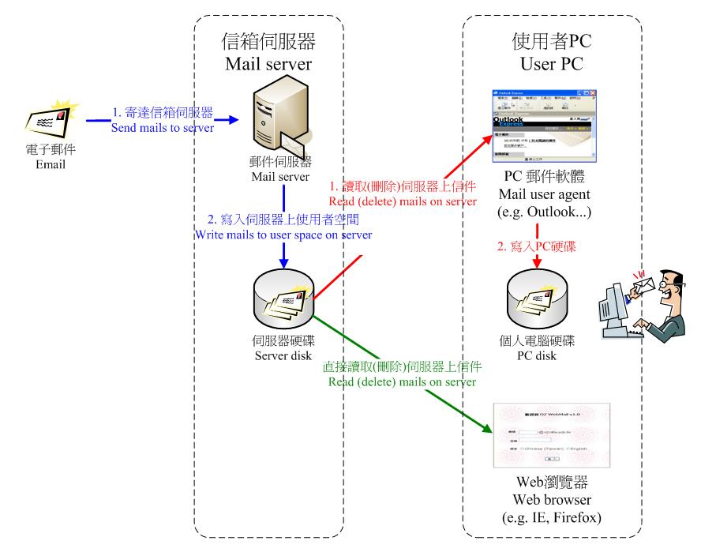

資安宣導

1. 教育部98下半年度電子郵件社交工程演練結果說明
教育部98下半年度電子郵件社交工程演練，本校279人受測，5人未通過（生科 1人、工工 1人、資工 3人）。未來教育部或行政院還會持續不定期地實施這類的演練，請本校教職員工務必詳讀注意事項及其建議，並提高資安警覺…閱讀全文

2. 詐騙信實例說明
- 2009年11月24日（二）部分用戶收到主旨為「Your Account Update」的詐騙信（內文如下）…閱讀全文
Dear oz.nthu Customer
this is to alert you of the recent changes/upgrading that will be going on
shortly in your email account.We want you to provide us with your email (ID)
and email (Password) so we can enter your data into our data base
operating system for upgrading and to avoid your account been close.you
are to reply within the next 24hrs of receiving this mailCopyright (c) 2009
Customer Service

服務介紹

1. 認識本校校園網路
經由計通中心的高效能路由器，您可在清大校內與台灣學術網路、TWAREN、中華電信HiNet、亞太固網寬頻、台灣固網及交通大學等網路重鎮進行超高速的資訊交流…閱讀全文
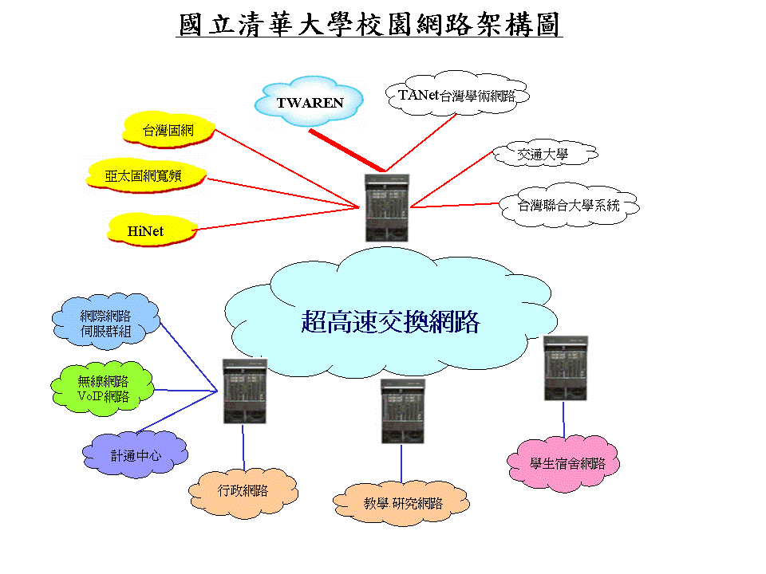校園網路架構

2. 各單位接待貴賓使用無線網路之建議流程
近年來學術交流頻繁，產學合作日趨密切，各單位無跨校漫遊帳號之來賓，應如何使用校園無線網路？而各單位又應如何有效管理來賓使用無線網路的狀況？基於以上考量，本中心建議…閱讀全文

資訊小幫手

如何由收到的電子報信件找出發行單位？
若所收到的電子報信件內容沒有清楚標示發行單位，使用者可由電子報信件標頭(mail header)找出發行單位，方法…閱讀全文

網管技術專題

1. BIND zone tranfer 的管制設定
Zone transfer 為 slave DNS 伺服器向其 master 取得 zone 註冊備份的管道，若管制設定不夠嚴密，讓有心人士輕易取得單位內完整的 DN 註冊清單，進而方便發動掃描式攻擊，因此，強烈建議 DNS 管理者限定伺服器僅許可其 slave 能執行 zone transfer，以降低風險…閱讀全文

2. Lynis 系統安全稽核工具介紹
lynis 是一個 UNIX-based 系統安全稽核程式，它會執行一些常見的基本檢查項目，包含檢查系統設定與軟體安裝是否有常見的缺失，並提供適當的改善建議。目前支援 Linux、FreeBSD、OpenBSD、Mac OS X 與 Solaris 平台… 閱讀全文

3. 網站威脅與防禦
網站威脅與防禦簡報介紹網站資訊安全、常見威脅如：SQL Injection、Cross Site Scripting (XSS)等、建構安全的網站、 測試及檢查弱點

發行說明：
電子報內容包含校園網路、網際網路應用、資通安全、校園電話等服務說明與各項公告，以及相關領域的專題報導。本刊物以網路系統組服務用戶為發行對象，訂閱者可收到定期電子報及不定期公告，建議您長期訂閱以獲得最新資訊。

